## Разработка электронного конспекта

## С помощью объектно- ориентированной среды программирования Lazarus на языке программирования Free Pascal я создал электронное пособие по дисциплине «Математика: алгебра и начала математического анализа, геометрия» на тему «Математические свойства золотого сечения».

## Я разбил пособие на две части: электронный конспект и тестовая часть.

## Для разработки электронного конспекта использовались следующие компоненты среды Lazarus:

## Ввод текста производился с помощью компонента TMemo. Этот компонент позволяет вывести строчный текст или загрузить текстовый файл(с расширением txt). Текст вводится через свойства Lines

## 

Рисунок – 6. Вывод текста с помощью компонента TImage.

## Для показа изображений пользовался компонентом TImage. Он позволяет вывести изображение из файла(расширение jpeg/png).

## Загрузка этого файла происходит через свойство Picture.

## 

## Рисунок – 7. Показ изображений с помощью компонента TPicture.

## Переход между страницами осуществлялся с помощью компонента TMainMenu. Меню позволяет вернуться с любой страницы на титульный лист, любую главу электронного конспекта или начать тестирование. На Рисунке 6 так же показан этот компонент.

В соответствии с заданием, а именно, прочитать теоретическую информацию по теме ИП из файла с выводом на форму, были использованы следующие операторы для работы с текстовыми файлами:

*идет перечисление*

Код, который реализует вышеназванные действия, представлен ниже:

*код, реализующий работу с файлами*

## 2.2 Разработка тестовой части программы

## Тестовая часть разрабатывалась с использованием следующих компонентов:

Элемент **TScrollBar**(Полоса прокрутки). Пользователю предлагается переместить ползунок в такое положение, при котором появится правильный ответ.

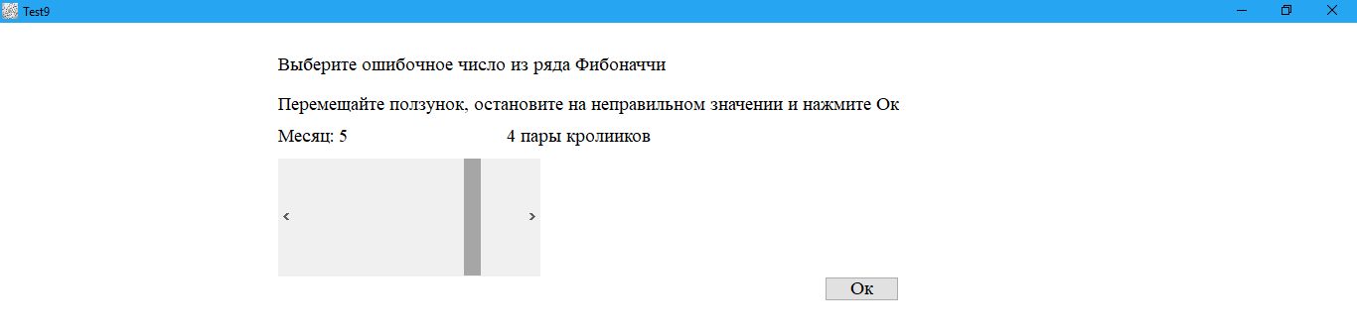

Рисунок – . Вопрос с TScrollBar.

Для того чтобы реализовать тестовый вопрос с использованием компонента **TScrollBar** была разработана процедура **procedure Scrol**. Ее программный представлен ниже:

procedure Scrol(var n:integer; var ScrollBar1:Tscrollbar);stdcall;

begin

If ScrollBar1.Position= 380 then

begin

MessageDlg ('Вы ответили правильно! Переходим к следующему вопросу.' , mtInformation, [mbOk,mbCancel] , 0);

n:=1;

end

else

begin

MessageDlg ('Вы ответили неправильно! Переходим к следующему вопросу.' , mtInformation, [mbOk,mbCancel] , 0);

n:=0;

end;

end;

exports scrol;

begin

end.

Для ее успешной работы был добавлен модуль LCL, а затем была создана DLL-библиотека, программный код которой представлен ниже.

*Приводится код библиотеки*

*Подобным образом описывается программирование других вопросов*.

Затем должно быть описано содержание основной части программы, в которой вызываются созданные DLL-библиотеки.

Кроме того, должно быть описание того, как создавался массив правильных и неправильных ответов (1 или 0) и осуществлен вывод на табличный компонент StringGrid, описание того, каким образом были записаны результаты из одномерного массива в текстовый файл.

В конце такой работы приводятся скриншоты итоговой формы, текстовых файлов с результатами.

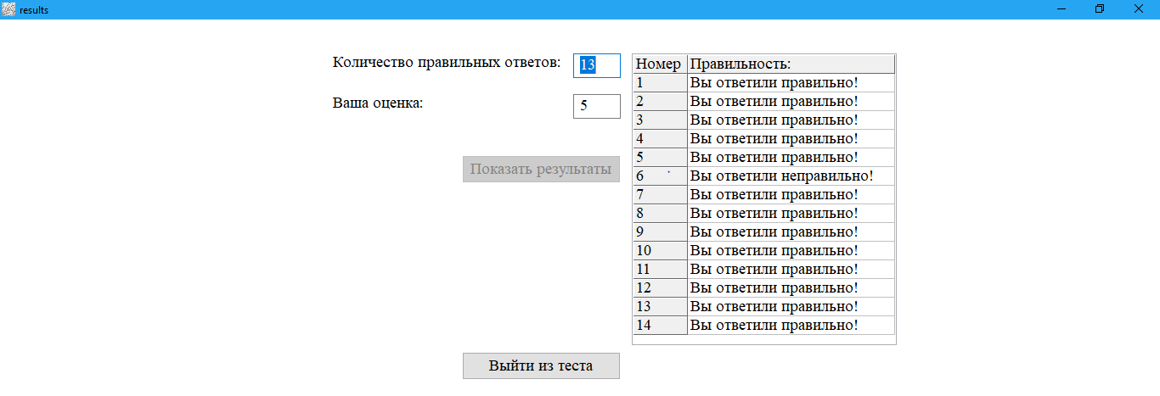

Рисунок – . Вывод результатов теста с использованием TStringGrid.